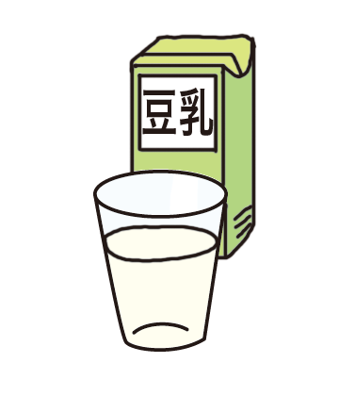

べは、いろいろなすがたにできます。どのようにするかな？

**べ大**

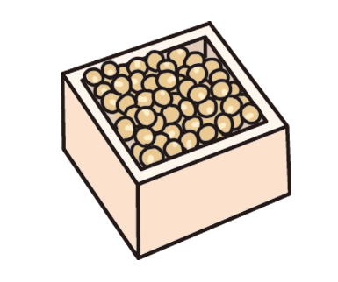

**だいず**

いる・くだく・すりつぶす

こおらせる・

かんそうさせる

あげる

からできる

**しょうゆ**

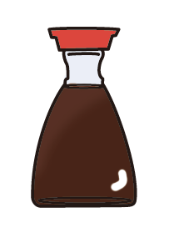

**みそ**

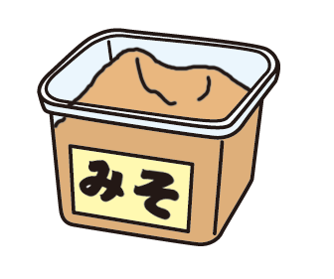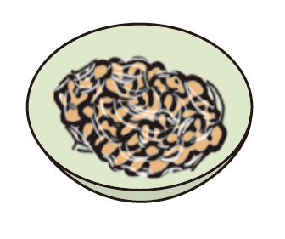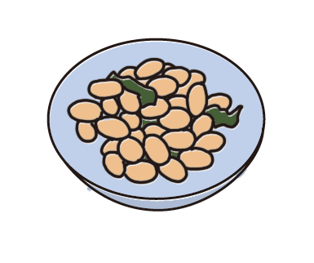

**きなこ**

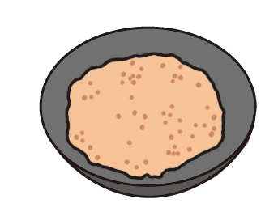

**おから**

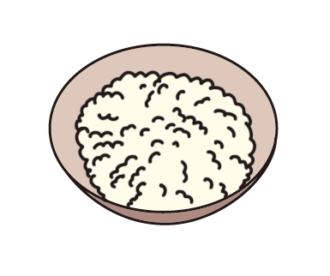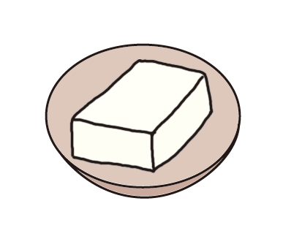

**げ**

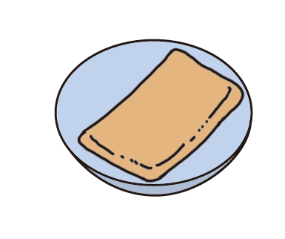

**ゆば**

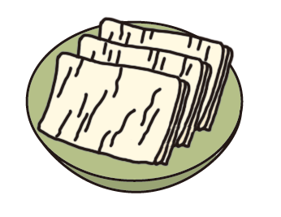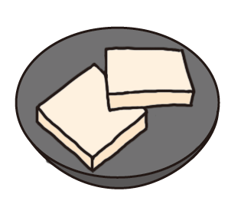

**き**

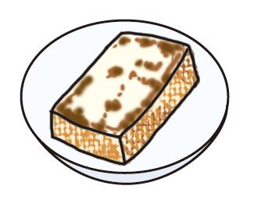

く

させる

する

は、から日本の生活の中でされてきた大切なべです。

にがりでめる

する・しぼる

にる・ゆでる

**のについて考え、話し合おう！**

●分からないことはみんなで話し合ってのを考える。

●べて分かったことはクラスのみんなにえる。

●のについてまとめる。

**を使ってしよう！ おいしくいただこう！**

●づくりにチャレンジする。

●いったをくだいてみる。

●みそ作りにチャレンジする。

**をてよう！ しよう！**

●学校などをしててる。

●ののをする。

**についてくわしく聞いてみよう！**

●を作っているの人にインタビューしたり、やなどでべたりする。

●からできるを売っている店の人にインタビューする。

**のについてべよう！**

●「[「にる」「くだく」などのをべてみる。

**べてみよう**

11

する

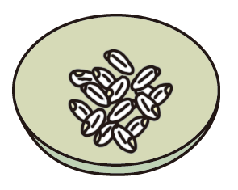

くだく・く

くだく・

すりつぶす

**みんなでべよう！**

●米をったべを作っている人にインタビューしたり、やなどでべたりする。

させる

**みりん**

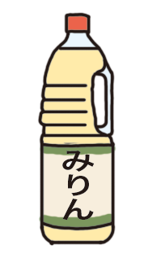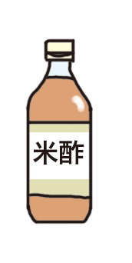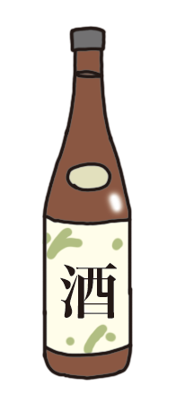

**ぬかづけ**

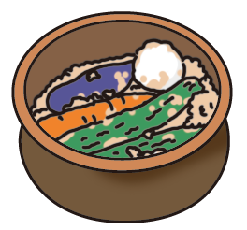

**米ぬか**

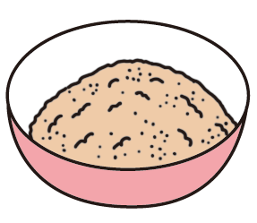

**ごはん**

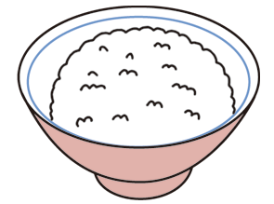

**きりたんぽ**

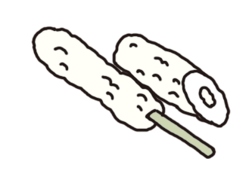

**もち**

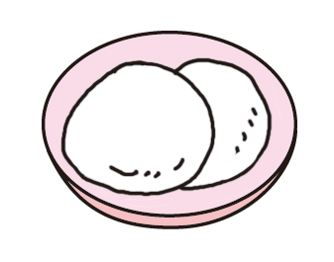

**パン**

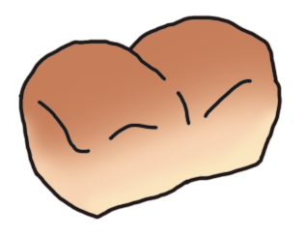

**おかき**

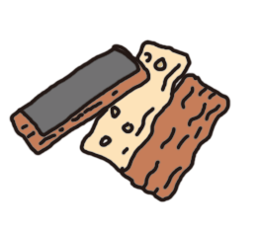

**せんべい**

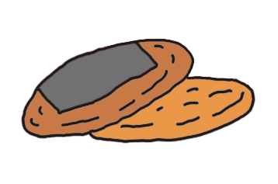

**・**

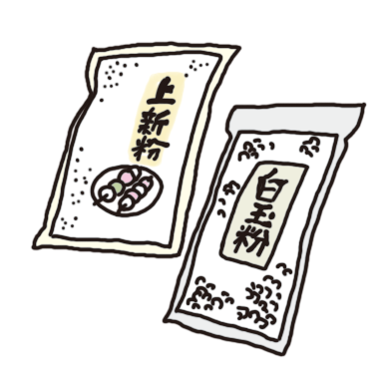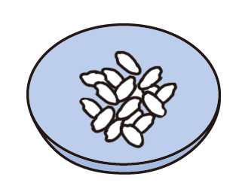

むす・く

こうじ

むす・たく・つく

米からできる

米はであり、私たちの食生活をささえている大切なべです。

と同じように、米もまたいろいろなすがたにできます。

のうしゅくする

させる

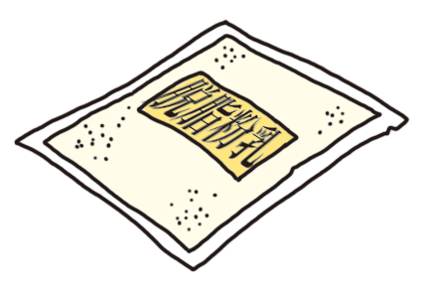

12

**みんなでべよう！**

●を作っている人にインタビューしたり、やなどでべたりする。

・する

する

させる

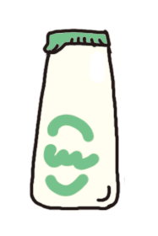

**クリーム**



**バター**

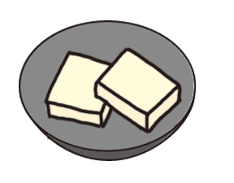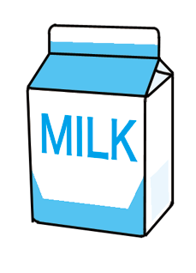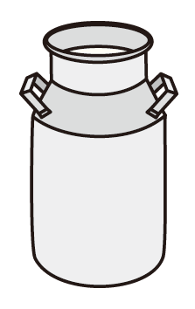

**チーズ**

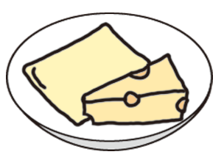

**ヨーグルト**

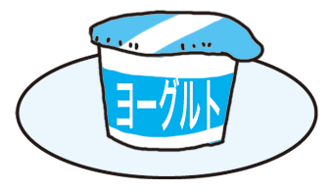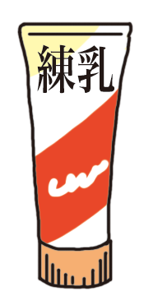

かんそうさせる

からできる

もやによりいろいろなすがたにできます。